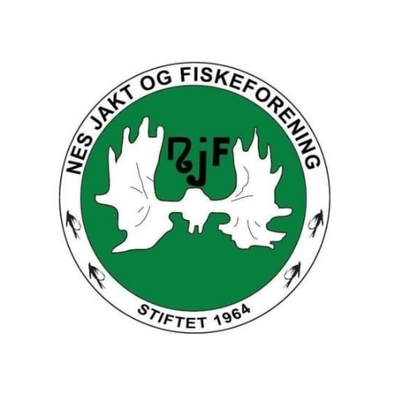
Nes JFF
Møtereferat 13.05.25
Tid og sted
Styremøtet ble avholdt på Røde Kors-huset, klokka 18.00. Møteleder: Thorbjørn.

Til stede
Terje Løken, Bjørnar Skår, Roger Sauthon, Lillian Holden, Thorbjørn Erntzen og Kåre Peder Rasmushaugen.
Ikke til stede: John Håkonsrud, Knut Halvor Jorde, Janne Noreng, Tommy Haugen, Sverre Hamre.
Møtet ble satt klokka 18.00.

Godkjenning av innkalling og saksliste
Ingen kommentarer til innkallingen. Sakslisten er som følger:
- Gjennomgang av nettside og Facebook-side med undergrupper
- Skogdagen
- Aktiviteter Friluftlivets år
- Status regnskap
- Runden

Sak 16/25: Gjennomgang av nettside og Facebook-side med undergrupper
Det er enighet om at nettsiden vår er altfor lite oppdatert og trenger en grundig gjennomgang. I den forbindelse har vi begynt å sondere muligheten for å opprette vår egen nettside, som er lettere å administrere og holde oppdatert.
Sekretær går videre med dette, lager en grovskisse på hvordan en slik side kan se ut og tar kontakt med Eivind Sandsmark for hjelp og etter hvert et videre kostnadsoverslag.
Når det gjelder Facebook, skal alle undergrupper hektes på hovedsida vår; Nes Jakt og Fiskeforening. Det skal ikke være enkeltstående sider for de enkelte gruppene våre. Sekretær/leder tar ansvar for dette.

Sak 17/25: Skogdagen
Onsdag 28. mai er det skogdag for skolen på Nes. Da kommer det representanter fra fylket som stiller på skytebanen for å bidra. I tillegg stiller Sverre Hamre på hagle, og Thorbjørn Erntzen på rifle.
Dagen etter, 29. mai, er det skogdag for alle. Vi satser på det samme opplegget som tidligere år, og stiller med folk for å kunne tilby både fiske og hagleskyting.

Sak 18/25: Aktiviteter Friluftslivets år
1.juni, hele Nesbyen fisker. Bjørnar stiller på Trytetjern med opplegg.
10. juni. Skytekveld for kvinner, i regi av kvinnegruppa. Både rifle- og hagleskyting.
23. august. Andejakt. Dette ønsker vi å lage et opplegg på, gjennom ungdomsgruppa og jaktgruppa.
11. oktober: Introjakt på hare. Regi av ungdomsgruppa.
Aktivitetene vil komme i Hallingdølen, samt bli lagt inn på «Kva skjer i Hallingdal».

Sak 19/25: Status regnskap
Kasserer redegjør for regnskap. Det vil bli mer spesifisert ned på gruppene, han kommer til å ha et innlegg hvert møte fremover.
Kvitteringer skal sendes til nesjakt@ebilag.com - dette gjelder de som har fått godkjent innkjøpet på forhånd.
Det ble også gjort vedtak på at leder får administratorrettigheter i Skue Sparebank, dette har ikke tidligere vært på plass.

Eventuelt:
Sak 1: 25. september kommer kronprinsparet til Nesbyen. Vi ønsker å markere oss, og kommer derfor til å spille inn forslag til programmet, der vi tilbyr en aktivitet. Vi ønsker å vise fram ungdomssatsingen, og ønsker at kronprinsparet får møte ungdommer i Nes JFF, gjerne på skytebanen. Vi forfatter et skriv der vi fremmer dette forslaget.
Sak 2: Vi har fått midler til mennesker med innvandrerbakgrunn. Vi ønsker å arrangere en fisketur, der de inviteres til å bli med på tur i marka med innlagt fiske. Noe av midlene kan gå til å kjøpe inn utstyr, som interesserte kan bruke til videre fiske. Vi tar sikte på søndag 24. august.
Vi har også fått tilskudd til introjakt, 5000 kroner. Vi har planer om introjakt på både hare og rev.

Runden:
Hyttegruppa: Det utføres arbeid på Todalshytta.

Møtet ble hevet klokka 20.25 av møteleder Thorbjørn.

Referent: Lillian Holden

